**Instrucciones: Instrucciones**: Accede al siguiente link: <https://es.khanacademy.org/math/algebra-basics/alg-basics-linear-equations-and-inequalities/alg-basics-one-step-inequalities/v/inequalities-using-multiplication-and-division> y realiza las tres prácticas siguientes. Es importante recordar que al terminar cada práctica, se deberá tomar captura de pantalla de cada una de ellas y subirla a la Plataforma Virtual. La captura de pantalla será del porcentaje final obtenido de cada práctica, dicho porcentaje aparece al terminar los reactivos de cada práctica.

Práctica 1: **Verificar soluciones de desigualdades**

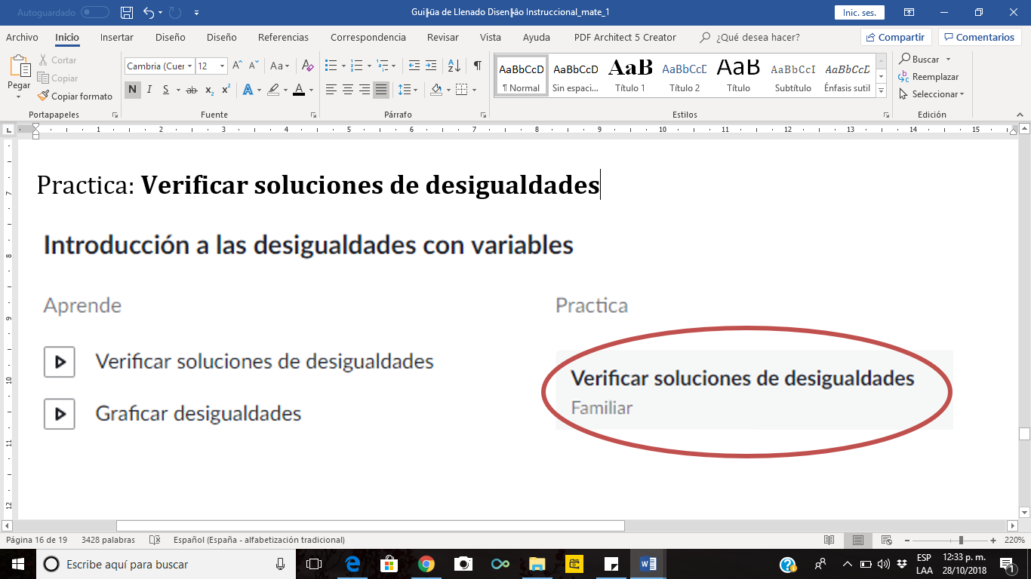

Práctica 2: **Desigualdades de varios pasos**

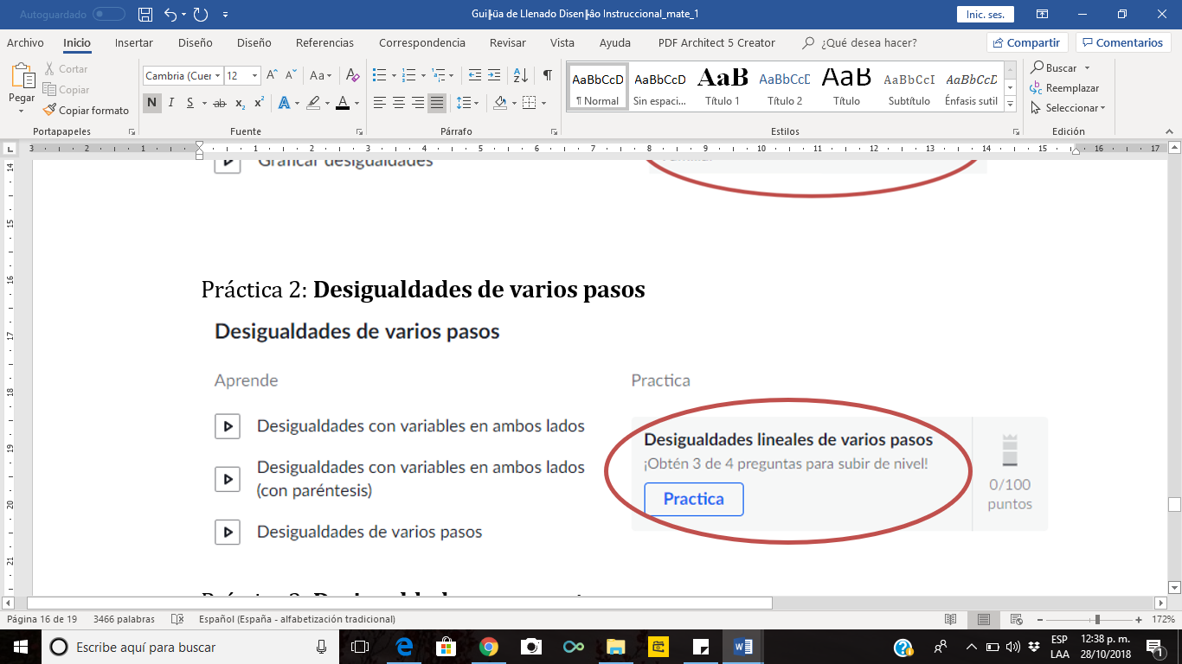

Práctica 3: **Desigualdades compuestas**

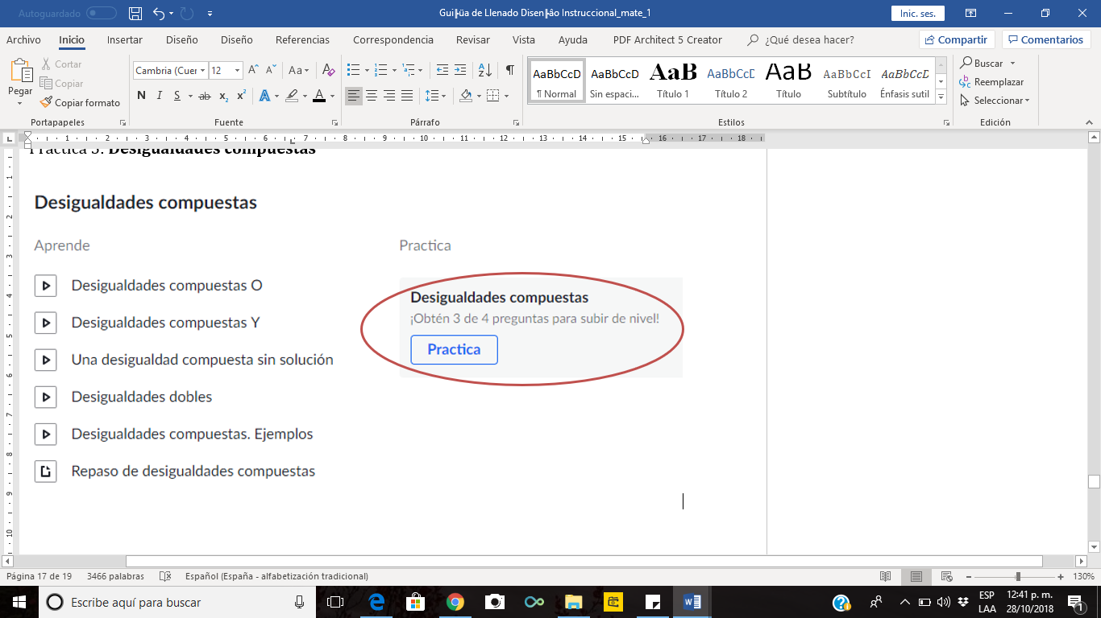

**Lista de cotejo**

|  |
| --- |
| Elementos |
| Captura de pantalla de la práctica 1. |
| Captura de pantalla de la práctica 2. |
| Captura de pantalla de la práctica 3. |
| TOTAL: 6 Puntos |

*Envíalo a través de la Plataforma Virtual. Recuerda que el archivo debe ser nombrado:****Apellido Paterno_Primer Nombre_A_Practicas_de_Desigualdades***